HỌC VIỆN CÔNG NGHỆ BƯU CHÍNH VIỄN THÔNG

**KHOA CÔNG NGHỆ THÔNG TIN 1**



**BÁO CÁO**

**NHẬP MÔN CÔNG NGHỆ PHẦN MỀM**

**GIẢNG VIÊN: ĐỖ THỊ BÍCH NGỌC**

**Đề tài : Quản lý chuỗi đồ ăn nhanh Lotteria (Đề 43)**

**Họ và tên : La Đức Hiệp**

**Mã Sinh Viên : B21DCCN342**

**Nhóm : 03**

***Hà Nội***

**Đề số 43**

Chuỗi nhà hàng đồ ăn nhanh Lotteria đặt hàng anh chị phát triển một phần mềm giúp họ quản lí phân công và chấm công nhân viên làm thêm theo giờ (parttime) với mô tả như sau:

+ Chuỗi nhà hàng có nhiều nhà hàng. Mỗi nhà hàng có nhiều nhân viên làm theo giờ. Mỗi ngày làm việc có 2 ca, ca 1 từ 8-16h, ca 2 từ 16-24h. Mức tiền công theo giờ là giống nhau cho tất cả nhân viên làm theo giờ.

+ Mỗi nhân viên, sau khi kí hợp đồng, được đăng kí những buổi nào rảnh để có thể đến làm việc. Số buổi có thể làm việc trong mỗi tuần mà mỗi nhân viên đăng kí phải đạt ngưỡng tối thiểu theo quy định. Thông tin này có thể thay đổi hàng tuần, trước khi lên lịch làm việc cho tuần tiếp theo.

+ Quản lí sẽ dựa trên lịch đăng kí của từng nhân viên để lên lịch cho tuần tiếp theo. Đảm bảo mỗi ca có đủ N nhân viên làm việc. Nếu có ca nào đó mà số nhân viên đăng kí lớn hơn N, thì ưu tiên những nhân viên đang có số giờ làm ít hơn xếp trước. Lịch tuần tiếp theo sẽ được thông báo cho toàn bộ nhân viên để tiện chuẩn bị.

+ Khi đến làm việc, nhân viên quét thẻ checkin giờ vào làm, khi về, nhân viên quét thẻ checkout để về.

+ Tiền lương nhân viên tính theo số giờ thực làm của nhân viên và được trả theo tuần. Ca nào nhân viên làm quá 8h thì mức tiền công cho phần thời gian đội thêm được tính thêm 20%. Ca nào nhân viên đến muộn hoặc về sớm thì thời gian vắng mặt sẽ bị trừ tiền đội thêm 50%.

Anh/chị hãy thực hiện modul "Thống kê nhân viên làm nhiều" với các bước sau đây: QL chọn chức năng thống kê NV làm nhiều → Giao diện thống kê hiện lên với ô nhập khoảng thời gian thống kê → QL nhập ngày bắt đầu, ngày kết thúc của thời gian thống kê → Giao diện hiện lên danh sách bảng thống kê cho tất cả các NV trong khoảng thời gian đó, mỗi NV trên 1 dòng, xếp theo thứ tự tổng số giờ làm giảm dần: mã, tên, số đt, tổng số giờ làm trong ca, tổng số giờ thừa ca, tổng số giờ đi chậm về sớm, tổng số giờ thực làm cuối cùng, tổng số tiền thực nhận cuối cùng → QL click chọn vào 1 dòng để xem chi tiết → Giao diện hiện lên bảng thống kê chi tiết giờ làm của NV được chọn trong khoảng thời gian đó, mỗi dòng tương ứng 1 ca làm việc, xếp theo thứ tự thời gian: thứ, ngày, ca, giờ checkin, giờ checkout, số giờ trong ca, số giờ thừa ca, số giờ đi chậm về sớm, tổng thời gian thực làm, tổng tiền thực nhận của ca.

**I. Tài Liệu Đặc Tả Chung**

**1.1 Danh sách các từ chuyên môn trong lĩnh vực của ứng dụng**

| **STT** | **Tên Tiếng Việt** | **Tên Tiếng Anh** | **Giải Nghĩa** |
| --- | --- | --- | --- |
| **1** | Nhà hàng | restaurant | Một cơ sở kinh doanh cung cấp dịch vụ ẩm thực và đồ uống cho khách hàng. |
| **2** | Chuỗi nhà hàng | a chain of restaurants | Một tập hợp các nhà hàng hoạt động dưới một tên thương hiệu chung. |
| **3** | Quản lý | manage | Người chịu trách nhiệm điều hành và quản lý hoạt động của nhà hàng hoặc chuỗi nhà hàng. |
| **4** | Nhân viên | employee | Những người làm việc trong nhà hàng hoặc chuỗi nhà hàng. |
| **5** | Ca làm việc | Work shift | Khoảng thời gian nhất định trong ngày mà nhân viên làm việc. |
| **6** | Mức tiền công | Remuneration | Số tiền được trả cho mỗi giờ làm việc của nhân viên. |
| **7** | Hợp đồng | contract | Thỏa thuận pháp lý giữa nhân viên và nhà hàng về điều kiện làm việc |

| **8** | Checkin | Checkin | Hành động ghi nhận giờ vào làm của nhân viên bằng cách quét thẻ hoặc đánh dấu thời gian. |
| --- | --- | --- | --- |
| **9** | Checkout | Checkout | Hành động ghi nhận giờ kết thúc làm việc của nhân viên bằng cách quét thẻ hoặc đánh dấu thời gian. |
| **10** | Tuần | Week | Khoảng thời gian bắt đầu từ một ngày trong tuần và kết thúc vào ngày trước ngày bắt đầu của tuần tiếp theo. |
| **11** | Giờ làm việc | work time | Khoảng thời gian nhân viên thực hiện công việc trong ngày làm việc. |
| **12** | Lịch đăng ký | calendar | Thông tin về buổi làm việc mà nhân viên đăng kí để làm việc trong tuần |
| **13** | Buổi làm việc | working session | Khoảng thời gian cụ thể trong một ngày mà nhân viên đăng kí làm việc. |
| **14** | Tiền lương | Salary | Số tiền mà nhân viên nhận được dựa trên số giờ làm việc và mức tiền công. |
| **15** | Ngưỡng tối thiểu | Ngưỡng tối thiểu | Số buổi làm việc tối thiểu mà mỗi nhân viên phải đăng kí trong mỗi tuần. |

**1.2 Mô tả hệ thống chi tiết bằng ngôn ngữ tự nhiên**

**+** Chuỗi nhà hàng có nhiều nhà hàng. Mỗi nhà hàng có nhiều nhân viên làm theo giờ. Mỗi ngày làm việc có 2 ca, ca 1 từ 8-16h, ca 2 từ 16-24h. Mức tiền công theo giờ là giống nhau cho tất cả nhân viên làm theo giờ.

+ Mỗi nhân viên, sau khi kí hợp đồng, được đăng kí những buổi nào rảnh để có thể đến làm việc. Số buổi có thể làm việc trong mỗi tuần mà mỗi nhân viên đăng kí phải đạt ngưỡng tối thiểu theo quy định. Thông tin này có thể thay đổi hàng tuần, trước khi lên lịch làm việc cho tuần tiếp theo.

+ Quản lí sẽ dựa trên lịch đăng kí của từng nhân viên để lên lịch cho tuần tiếp theo. Đảm bảo mỗi ca có đủ N nhân viên làm việc. Nếu có ca nào đó mà số nhân viên đăng kí lớn hơn N, thì ưu tiên những nhân viên đang có số giờ làm ít hơn xếp trước. Lịch tuần tiếp theo sẽ được thông báo cho toàn bộ nhân viên để tiện chuẩn bị.

+ Khi đến làm việc, nhân viên quét thẻ checkin giờ vào làm, khi về, nhân viên quét thẻ checkout để về.

+ Tiền lương nhân viên tính theo số giờ thực làm của nhân viên và được trả theo tuần. Ca nào nhân viên làm quá 8h thì mức tiền công cho phần thời gian đội thêm được tính thêm 20%. Ca nào nhân viên đến muộn hoặc về sớm thì thời gian vắng mặt sẽ bị trừ tiền đội thêm 50%.

**1.3 Sơ đồ tổng quan các Use case của toàn hệ thống**

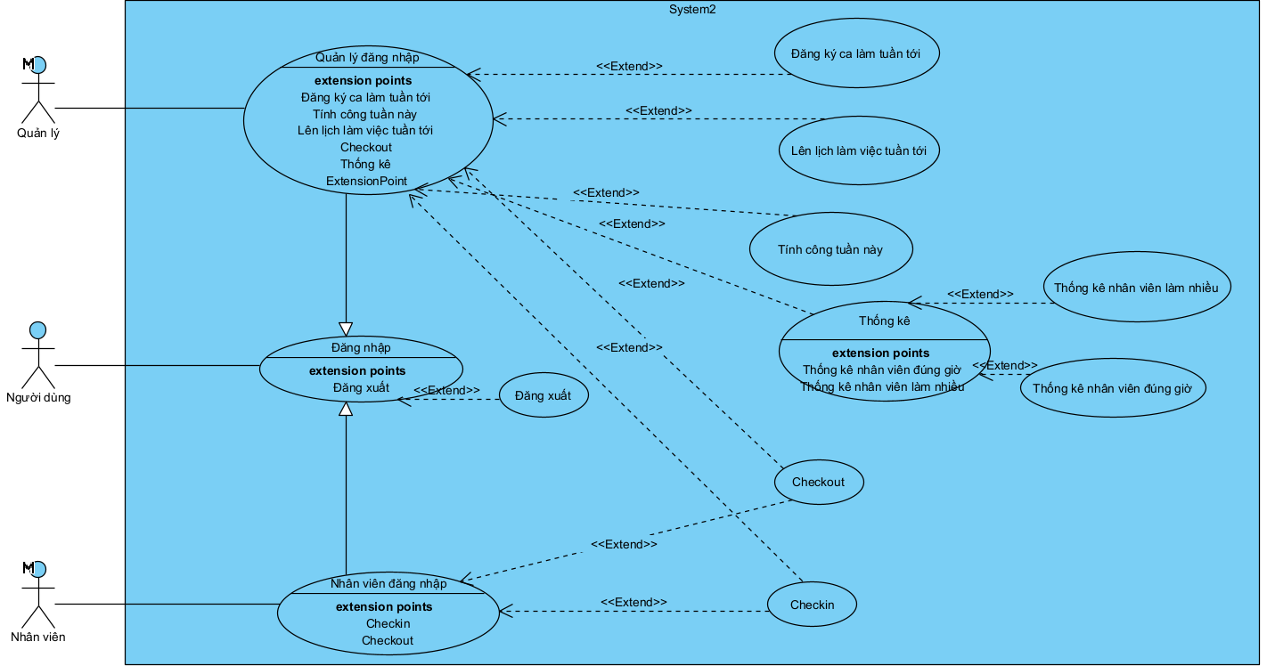

**1.3.1 Module “đăng ký ca làm tuần tới”**

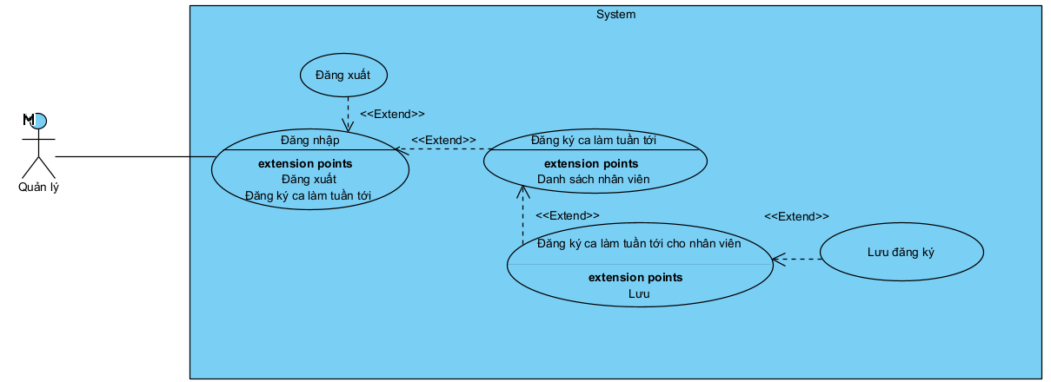

**+** Nhập tên nhân viên : cho phép nhập tên hoặc 1 phần tên nhân viên để tìm kiếm

+ Chọn ô : mỗi ô tương ứng với ca trong bảng giao diện đăng ký ca làm

+ Lưu : Hệ thống lưu lại

**1.3.2 Module “lên lịch làm việc tuần tới”**

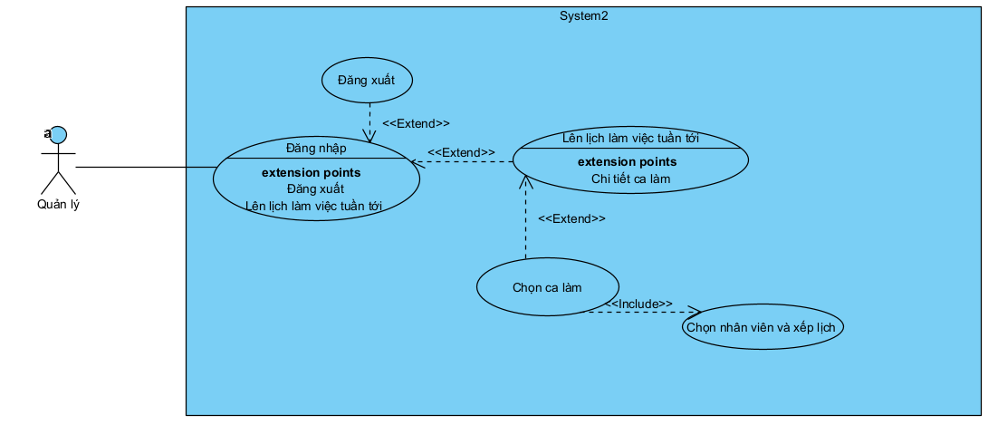

**+** Chọn ca : Chọn 1 ca trong bảng trong giao diện lên lịch

+ Chọn nhân viên : Chọn 1 nhân viên ngẫu nhiên

+ Lưu : Hệ thống lưu lại

**1.3.3 Modul “Checkin/Checkout”**

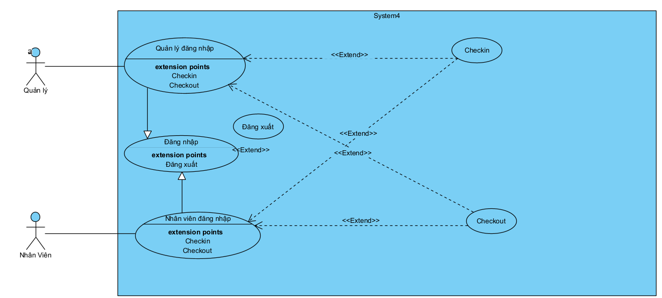

**+** Nhập mã : Nhập mã của nhân viên

+ submit : Hệ thống lưu lại

+ Quét thẻ : Nhân viên quét thẻ checkin checkout vào giờ làm và ra về

**1.3.4 Module “tính công tuần này”**

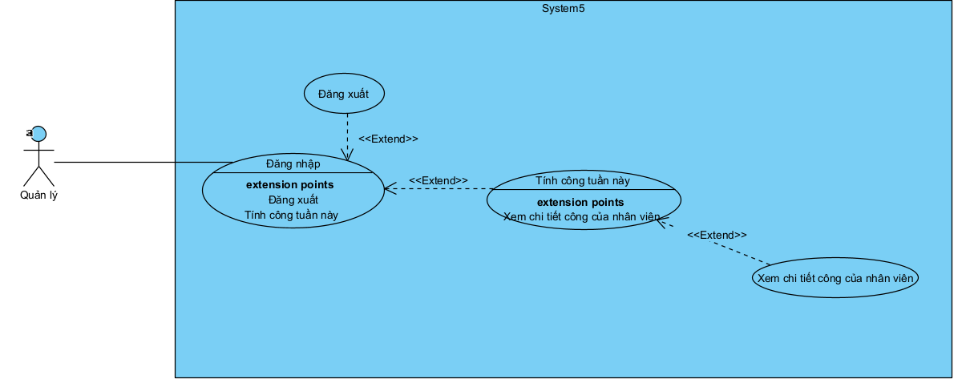

**+** Chọn khoảng thời gian : Nhập ngày bắt đầu , ngày kết thúc tuần vừa rồi

+ Xem bảng thống kê : Chọn 1 dòng giao diện hiên lên bảng chi tiết giờ làm nhân viên trong giờ đó

**1.3.5 Module “thống kê”**

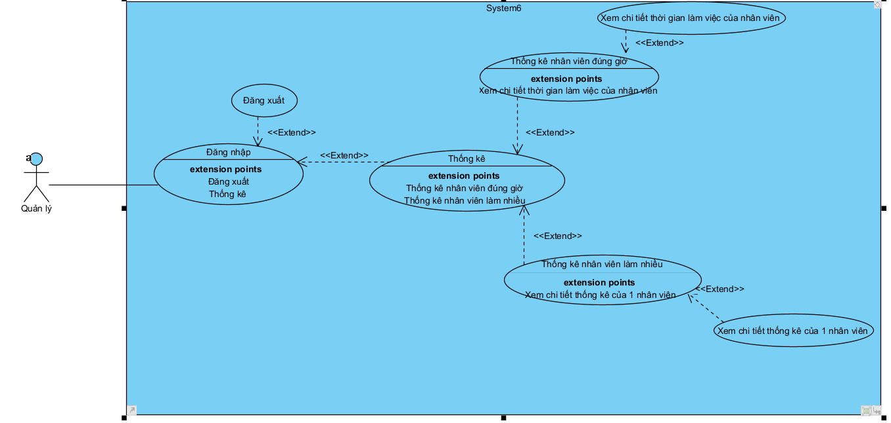

**+** Chọn khoảng thời gian : Nhập ngày bắt đầu , ngày kết thúc tuần vừa rồi

+ Xem bảng thống kê : Chọn 1 dòng giao diện hiên lên bảng chi tiết giờ làm nhân viên trong giờ đó

**II Pha phân tích**

**2.1. Sơ đồ use case cá nhân**

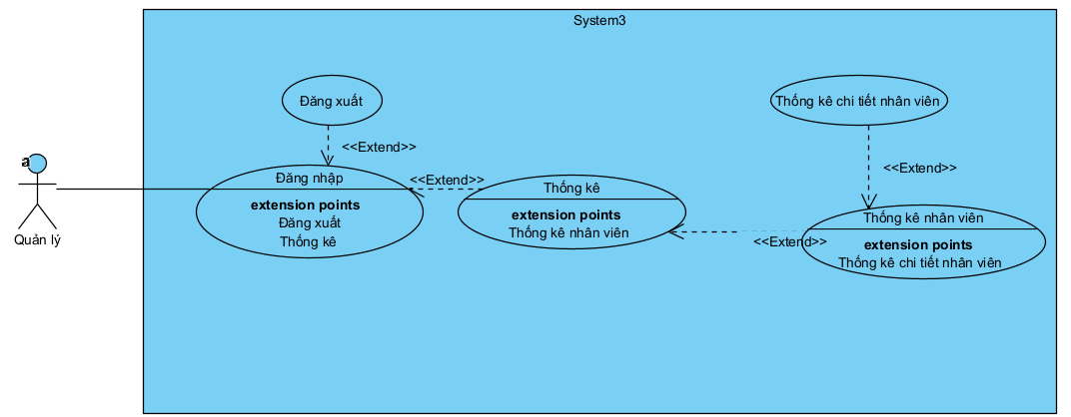

**2.2. Viết scenario**

| User case | Thống kê nhân viên làm nhiều |
| --- | --- |
| Actor | Quản lý |
| Tiền điều kiện | Quản lý đăng nhập thành công |
| Hậu điều kiện | Quản lý thống kê nhân viên làm nhiều thành công |
| Kịch bản chính | 1. Quản lý sau khi đăng nhập thành công, trang chủ hiện ra, click chọn chức năng thống kê nhân viên làm nhiều  2. Giao diện chọn thời gian thống kê hiện ra, bao gồm : ngày bắt đầu, ngày kết thúc và nút thống kê.  3. Người quản lý chọn ngày bắt đầu và ngày kết thúc rồi bấm chọn thống kê.  4. Hệ thống hiện ra danh sách bảng thống kê tất cả nhân viên trong khoảng thời gian đó mỗi nhân viên trên 1 dòng bao gồm : mã, tên, số điện thoại, tổng số giờ làm trong ca, tổng số giờ thừa ca, tổng số giờ đi chậm về sớm, tổng số giờ thực làm cuối cùng, tổng số tiền thực nhận cuối cùng.  (Sắp xếp theo thứ tự tổng giờ làm giảm dần)   | Stt | maNv | tênNv | Số đt | Tổng giờ làm  trong ca | Tổng giờ thừa ca | Tổng giờ đi chậm về sớm | Tổng giờ thực làm | Tổng tiền thực nhận | | --- | --- | --- | --- | --- | --- | --- | --- | --- | | 01 | Nv5 | Hoàng Thảo Mai | 0563016235 | 30 | 5 | 0 | 35 | 1225000 | | 02 | Nv09 | Hoàng Thị Vân | 0984123252 | 29 | 3 | 1 | 30 | 1050000 | | 03 | Nv06 | Đỗ Văn Phong | 0863352224 | 11 | 0 | 0 | 11 | 330000 |   5. Quản lý chọn nhân viên tên Đỗ Văn Phong  6. Hệ thống hiện ra danh sách chi tiết giờ làm của nhân viên trong khoảng thời gian đó . Mỗi dòng tương ứng với 1 ca làm việc  (Sắp xếp theo thứ tự thời gian: thứ,ngày, ca, giờ checkin, giờ checkout, số giờ trong ca, số giờ thừa ca, số giờ đi chậm về sớm, tổng thời gian thực làm, tổng tiền thực nhận của ca)   | Stt | Thứ | Ngày | Ca | Giờ  checkin | Giờ  checkout | Tổng giờ trong ca | Tổng giờ thừa ca | Số giờ đi chậm về sớm | Tổng thời gian thực làm | Tổng tiền thực nhận của ca | | --- | --- | --- | --- | --- | --- | --- | --- | --- | --- | --- | | 1 | 2 | 01 | 1 | 8h | 12h | 4 | 0 | 0 | 4 | 120000 | | 2 | 2 | 01 | 3 | 15h | 22h | 7 | 0 | 0 | 7 | 210000 | |
| Ngoại lệ | 1. Đăng nhập không thành công  3. Nhập thời gian bắt đầu, thời gian kết thúc không hiển thị ra danh sách nhân viên  4. Danh sách phim hiện ra không sắp xếp theo thứ tự tổng thời gian giảm dần |

**2.3. Trích các lớp thực thể cho toàn hệ thống. Vẽ sơ đồ lớp thực thể cho toàn hệ thống**

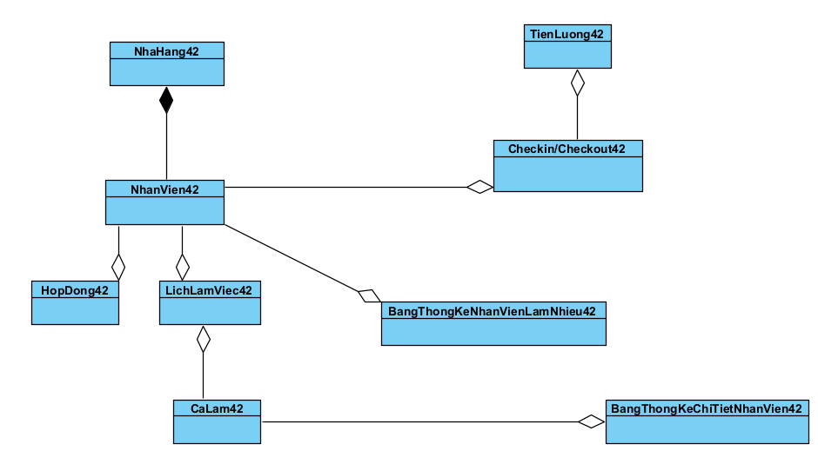

**2.4. Trích các lớp biên, các lớp điều khiển. Vẽ sơ đồ lớp từ các lớp đã trích được của modul.**

**- Lớp điều khuyển : ThongKeNhanVienCtr43**

**- Lớp biên:**

**+ ThongKeFrm43**

**+ ThongKeNhanVienFrm43**

**+ ThongKeChiTietNhanVienFrm43**

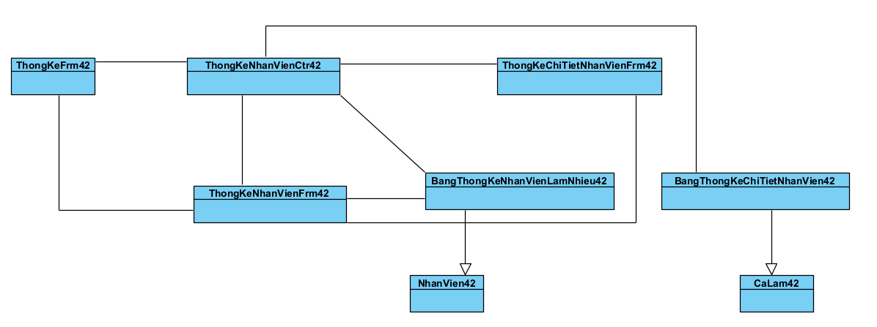

**2.5. Xây dựng thẻ CRC cho các lớp điều khiển**

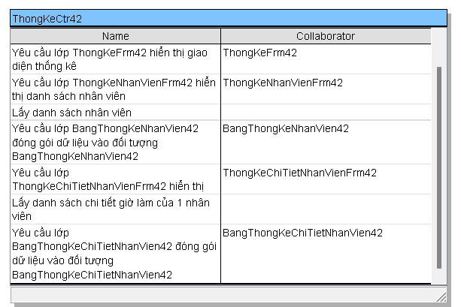

**2.6. Viết lại scenario**

1. Quản lý chọn menu thống kê sau khi đăng nhập

2. Lớp **TrangChuFrm42** gọi lớp **ThongKeFrm42** yêu cầu hiển thị

3. Lớp **TrangChuFrm42** hiện lên 2 lựa chọn : xem danh sách nhân viên và thống kê nhân viên làm nhiều

4. Quản lý chọn chức năng thống kê nhân viên làm nhiều của nhân viên

5. Lớp **ThongKeFrm42** gọi lớp **ThongKeNhanVienFrm42** yêu cầu hiển thị

6. Lớp **ThongKeNhanVienFrm42** gửi yêu cầu lấy danh sách nhân viên đến lớp **ThongKeNhanVienLamNhieuCtr42**

7. Lớp **ThongKeNhanVienLamNhieuCtr42** tìm kiếm thông tin nhân viên trong CSDL.

8. Lớp **ThongKeNhanVienLamNhieuCtr42** gửi kết quả đến lớp **BangThongKeNhanVien43**  đóng gói thành đối tượng **NhanVien**

9. Lớp **ThongKeNhanVienLamNhieuCtr42** gửi trả cho lớp **ThongKeNhanVienFrm43** danh sách các đối tượng **NhanVien**

10. Lớp **ThongKeNhanVienLamNhieuCtr42** gửi danh sách đối tượng **NhanVien** cho lớp **ThongKeNhanVienFrm42** để hiển thị.

11. Lớp **ThongKeNhanVienFrm42** hiển thị danh sách bảng thống kê cho tất cả các NV trong khoảng thời gian đó, mỗi NV trên 1 dòng, xếp theo thứ tự tổng số giờ làm giảm dần: mã, tên, số đt, tổng số giờ làm trong ca, tổng số giờ thừa ca, tổng số giờ đi chậm về sớm, tổng số giờ thực làm cuối cùng, tổng số tiền thực nhận cuối cùng

12. Quản lý chọn vào dòng nhân viên Đỗ Văn Phong trong danh sách.

13. Lớp **ThongKeNhanVienFrm42** gọi và truyền đối tượng Đỗ Văn Phong cho lớp **ThongKeChiTietNhanVienFrm42**

14. Lớp **ThongKeChiTietNhanVienFrm42** gửi thông tin nhân viên Đỗ Văn Phong cho lớp **ThongKeNhanVienLamNhieuCtr42**

15. Lớp **ThongKeNhanVienLamNhieuCtr42** tìm kiếm danh sách giờ làm của nhân viên Đỗ Văn Phong trong CSDL**.**

16. Lớp **ThongKeNhanVienLamNhieuCtr42** gửi kết quả tìm kiếm đến lớp **BangThongKeChiTietNhanVien42** để đóng gói thành danh sách đối tượng **GioLam.**

17. Lớp **BangThongKeChiTietNhanVien42** gửi trả cho lớp **ThongKeNhanVienLamNhieuCtr42** danh sách đối tượng GioLam.

18. Lớp **ThongKeNhanVienLamNhieuCtr42** gửi danh sách đối tượng GioLam cho lớp **ThongKeChiTietNhanVienFrm42** để hiển thị.

19. Lớp **ThongKeChiTietNhanVienFrm42** hiện lên bảng thống kê chi tiết giờ làm của NV được chọn trong khoảng thời gian đó, mỗi dòng tương ứng 1 ca làm việc, xếp theo thứ tự thời gian: thứ,ngày, ca, giờ checkin, giờ checkout, số giờ trong ca, số giờ thừa ca, số giờ đi chậm về sớm, tổng thời gian thực làm, tổng tiền thực nhận của ca.

**2.7. Mô hình hoạt động**

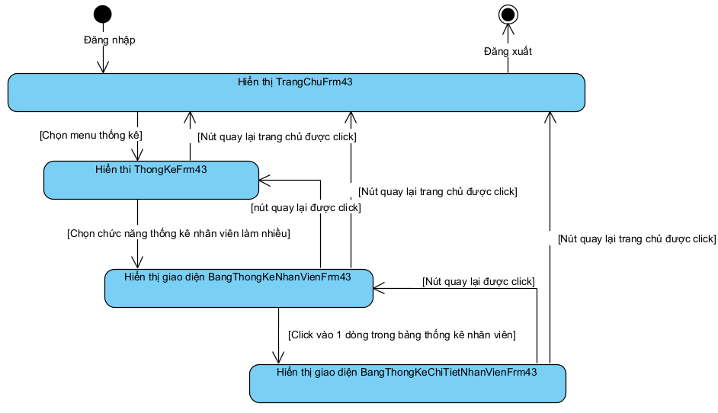

**2.8. Thực thể hóa mỗi scenario của mỗi User Case thành sơ đồ tuần tự (hoặc cộng tác)**

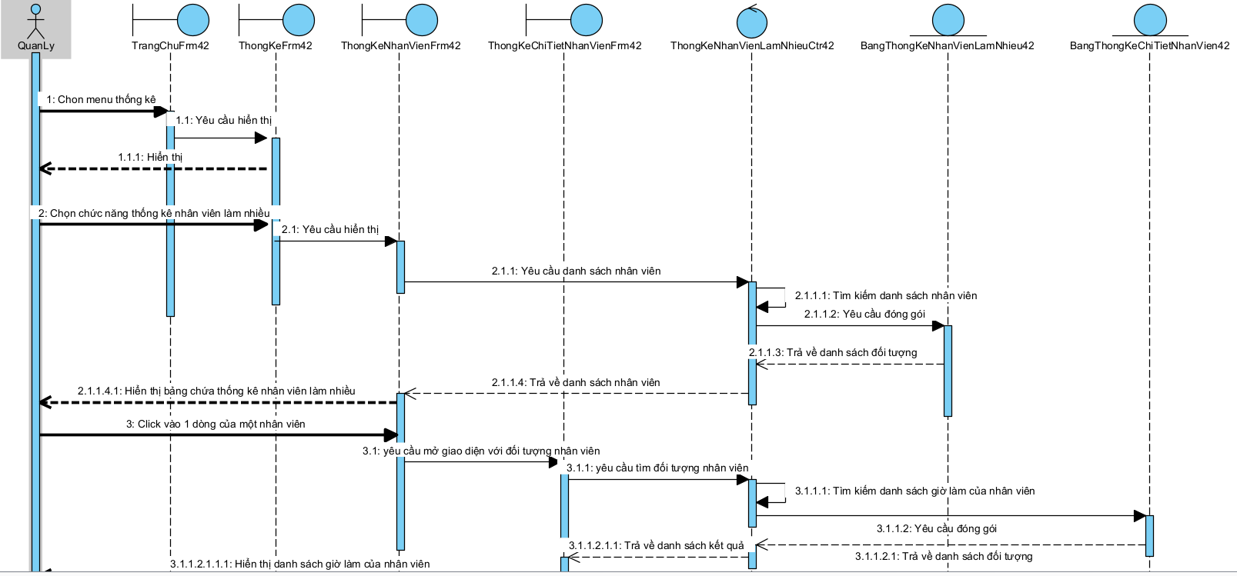

**III. Pha thiết kế**

**3.1. Sơ đồ lớp thực thể**

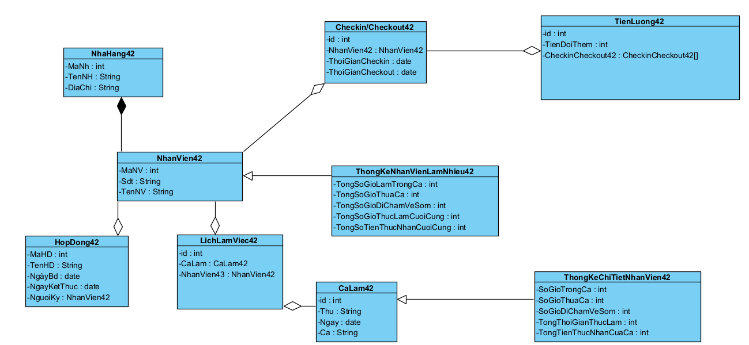

**3.2. Thiết kế CSDL**

Mỗi lớp thực thể đề xuất thành một bảng tương ứng trong CSDL:

* Lớp NhaHang42 🡺 bảng tblNhaHang42
* Lớp NhanVien42 🡺 bảng tblNhanVien42
* Lớp HopDong42 🡺 bảng tblHopDong42
* Lớp LichDangKy42 🡺 bảng tbl LichDangKy42
* Lớp CaLam42 🡺 bảng tblCaLam42
* Lớp TienLuong42 🡺 bảng tblTienLuong42
* Lớp Checkin/Checkout42 🡺 bảng tblCheckin/Checkout42

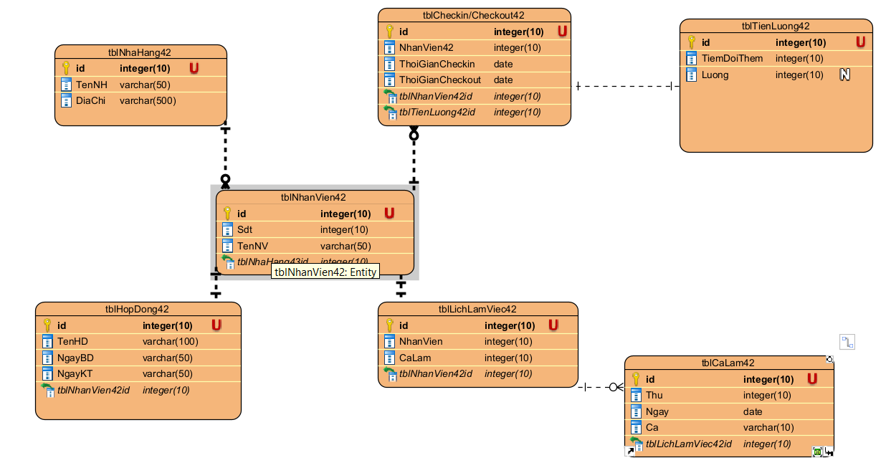

**3.3. Vẽ sơ đồ lớp MVC**

**- Định nghĩa các thuộc tính và kiểu thuộc tính mỗi lớp**

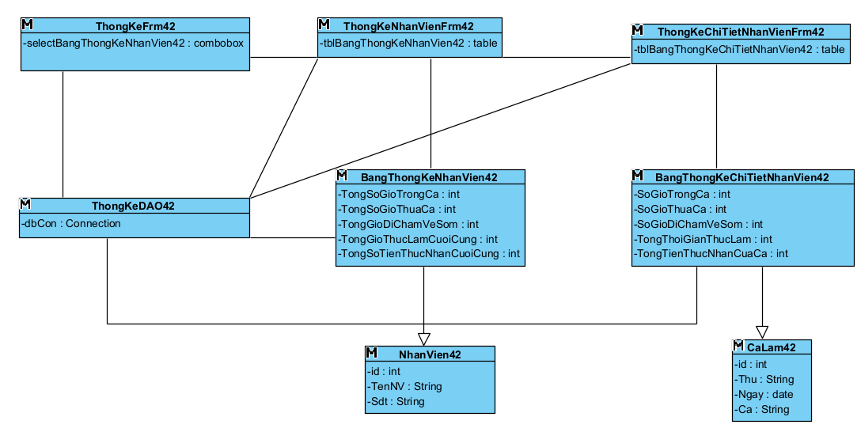

**- Dùng kĩ thuật thẻ CRC và 3 nguyên lí thiết kế phương thức để gán các phương thức cho các lớp**

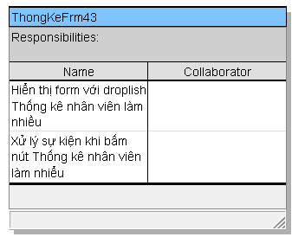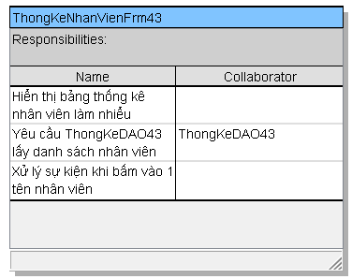

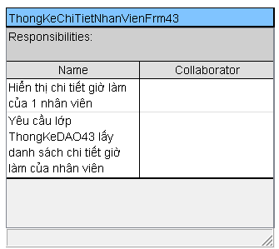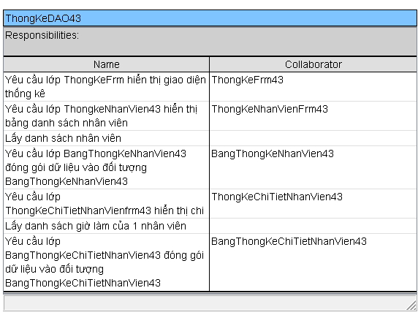

**- Định nghĩa khuôn mẫu cho từng phương thức :**

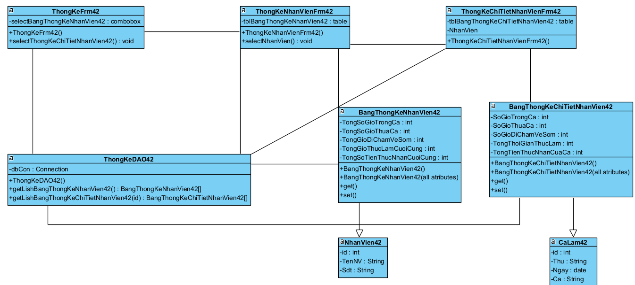

**3.4. Vẽ lại sơ đồ tuần tự sau pha thiết kế**

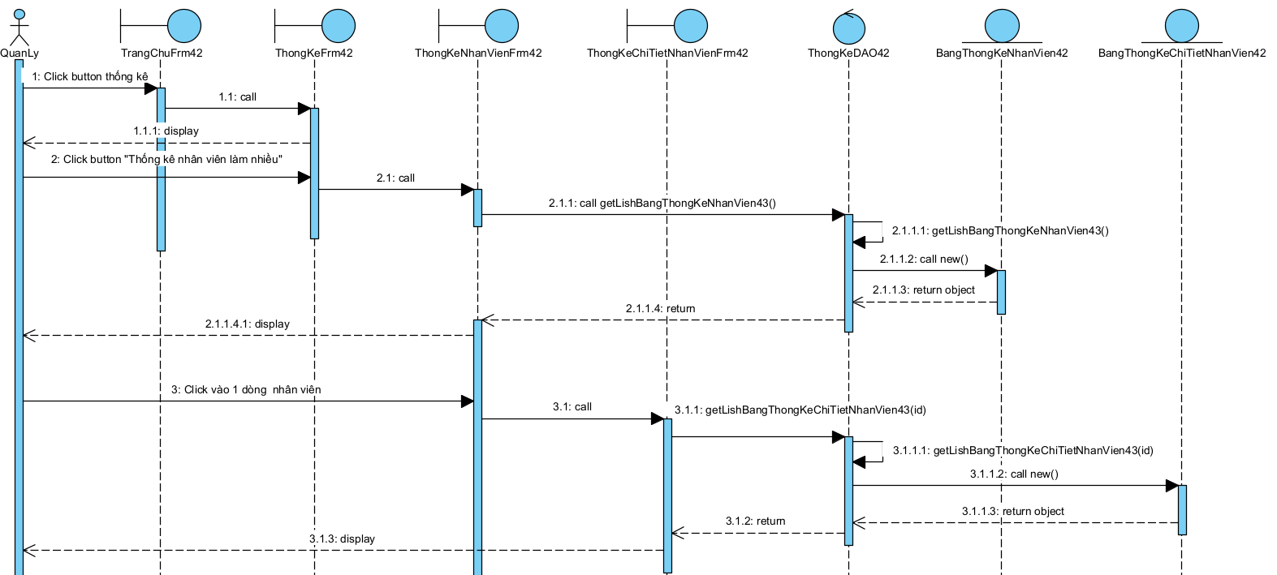

**IV. Pha cài đặt**

* **Class NhanVien42**

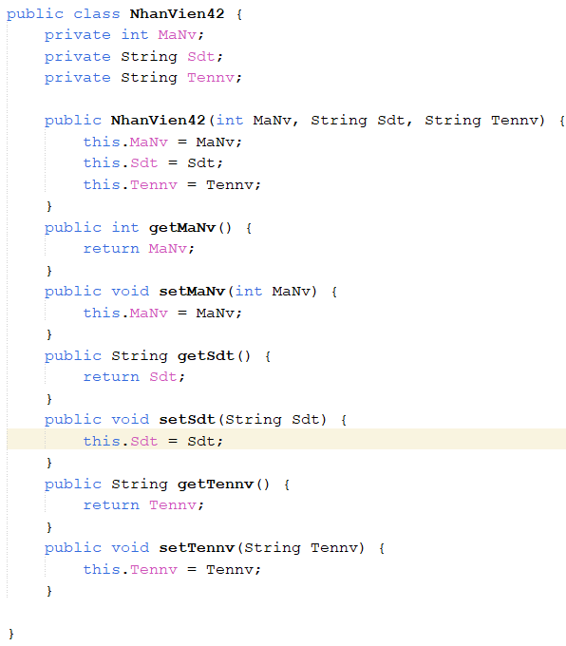

* **Class NhaHang42**

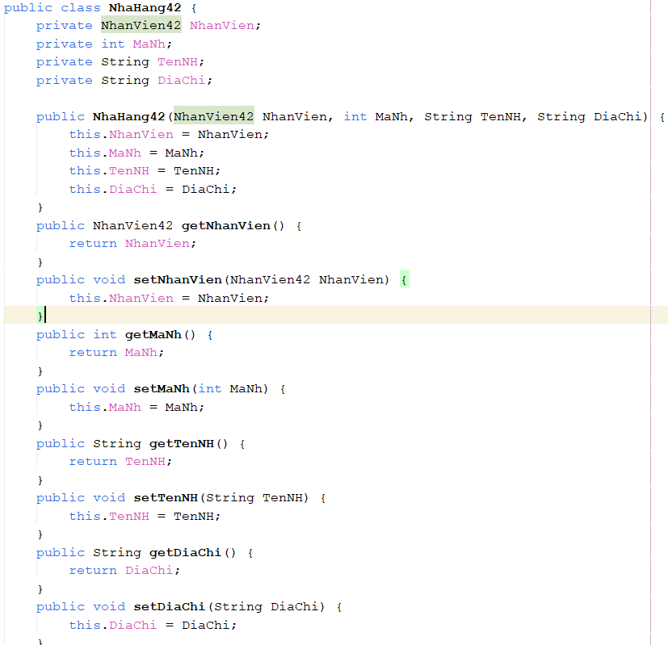

* **Class HopDong42**

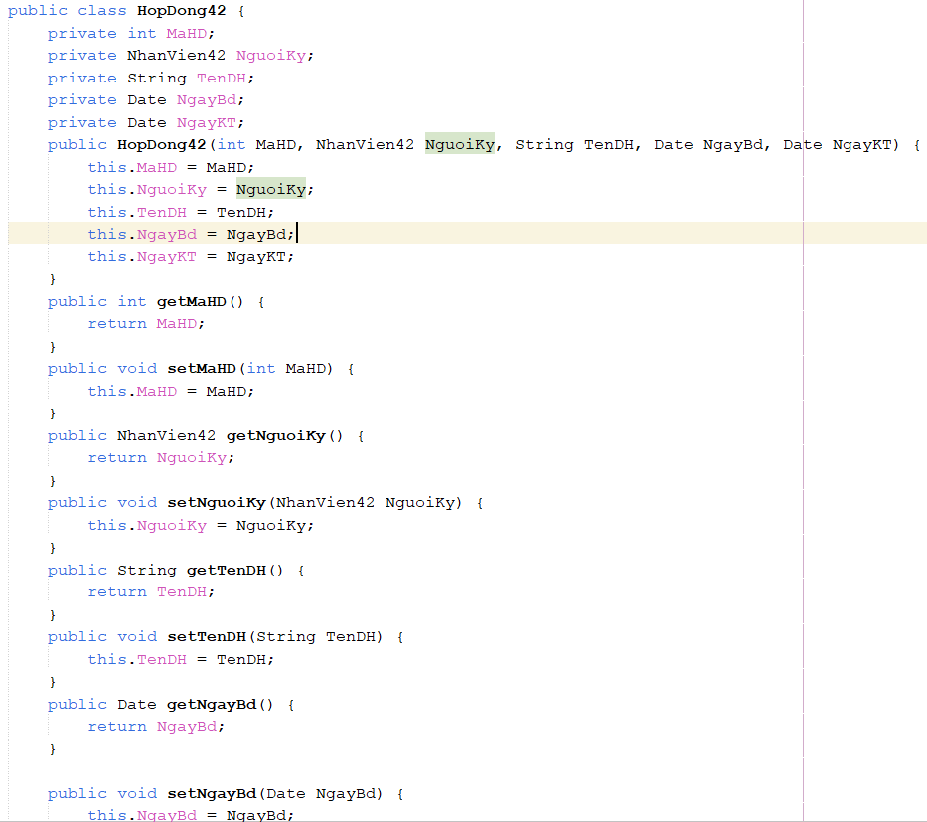

* **Class LichLamViec42**

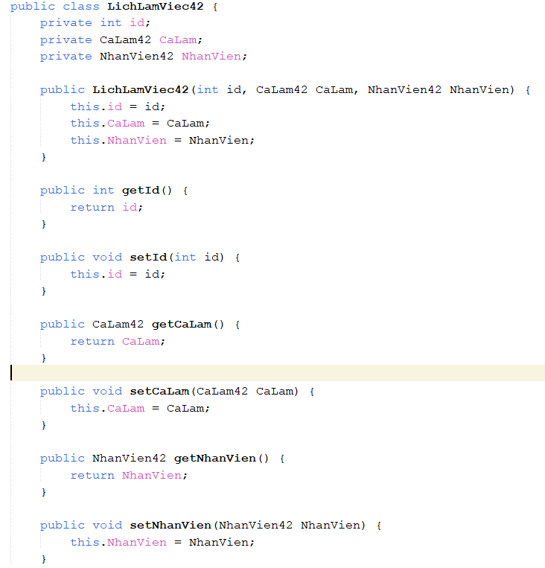

* **Class CaLam42**

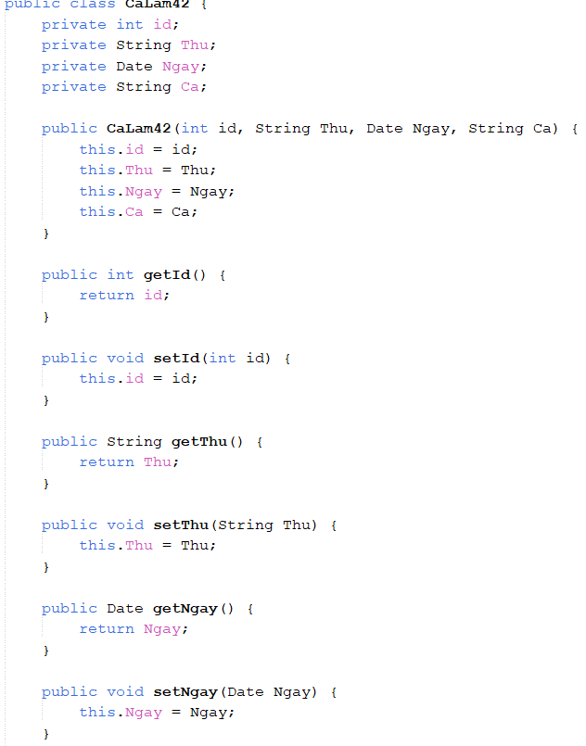

* **Class TienLuong42**

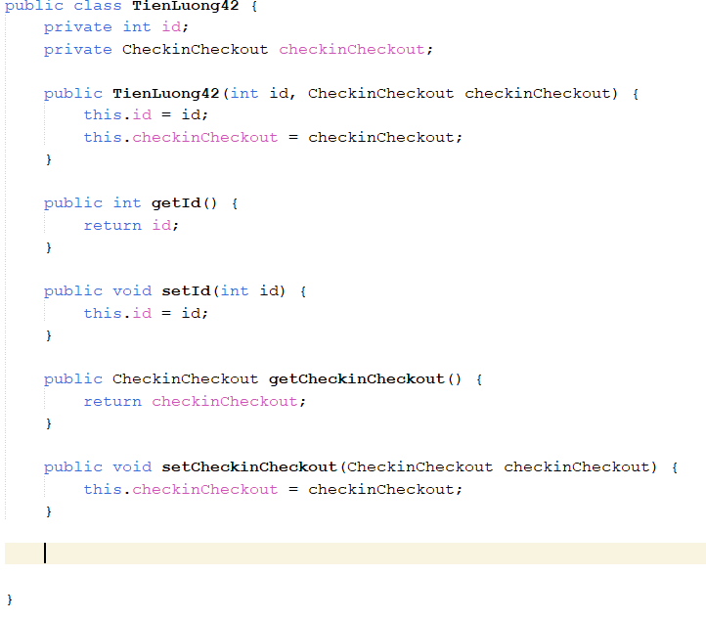

* **Class ThongKeNhanVien42**

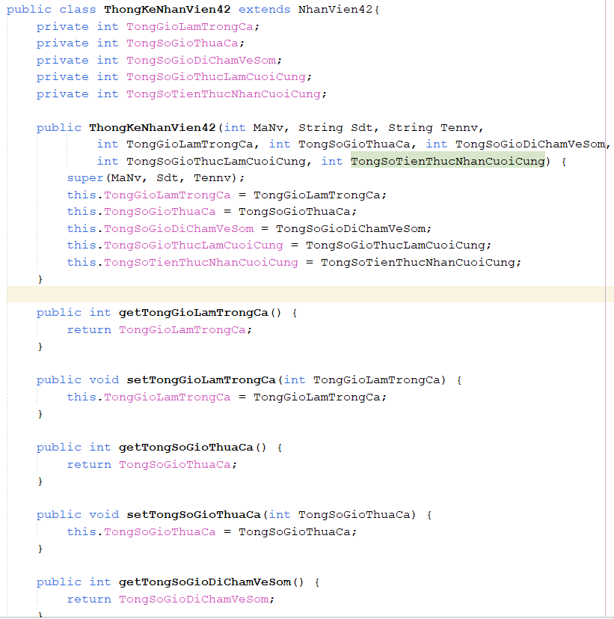

* **Class ThongKeChiTietNhanVien42**

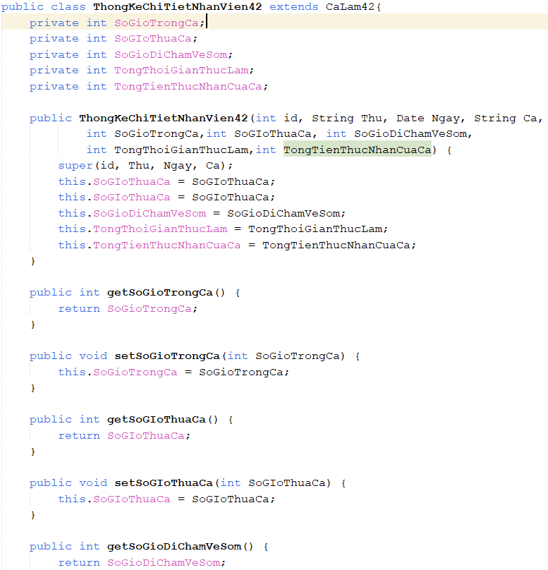

**IV. Pha kiểm thử**

Các thao tác và kêt quả mong đợi

| **Các bước thao tác** | **Kết quả mong đợi** |
| --- | --- |
| 1. Quản lý chọn chức năng thống kê nhân viên làm nhiều | Giao diện thống kê hiện lên với ô nhập khoảng thời gian thống kê |
| 2. Quản lý chọn khoảng thời gian từ ngày 30/4/2024 đến ngày 7/5/2024 và click vào button tìm kiếm 1 lần | Giao diện hiện lên danh sách bảng thống kê cho tất cả các NV trong khoảng thời gian đó bao gồm : Hoàng Thảo Mai, Đỗ Văn Phong, Hoàng Thị Vân |
| 3. Chọn nhân viên Đỗ Văn Phong | Giao diện hiện lên bảng thống kê chi tiết giờ làm của Đỗ Văn Phong trong khoảng thời gian đó. |

| **Các test case** | **Kết quả** |
| --- | --- |
| 1. Xem bảng thống kê chi tiết giờ làm 1 nhân viên trong khoảng thời gian đã nhập | **Passed** |
| 2. Xem bảng thống kê chi tiết giờ làm 1 nhân viên không nằm trong khoảng thời gian đã nhập | **Error** |
|  |  |